2.
微处理器：只是一个中央处理器（CPU），由ALU，累加器和通用寄存器组，程序计数器，时序和控制逻辑部件，内部总线等组成。微处理器不能构成独立工作的系统，也不能独立执行程序。
微型计算机：由CPU，存储器，I/O接口电路和系统总线组成，具有计算功能，能独立执行程序，但不能进行输入和输出操作，仍不能正常工作。
微型计算机系统：以微型计算机为主体，加上外部I/O设备及系统软件构成，可以正常工作

3.
部件：算术逻辑部件ALU，累加器和通用寄存器组，指令指针寄存器，段寄存器，时序和控制逻辑，内部总线
功能：
（1）算术逻辑部件ALU：完成算术运算和逻辑运算
（2）累加器：储存计算产生的中间结果的寄存器
（3）通用寄存器组：存储不同类型的数据或者地址，为通用的寄存器
（4）指令指针寄存器：存储指令指针的寄存器
（5）段寄存器：存储段的起始地址
（6）时序和控制逻辑：对整机进行控制（包括取指、译码和分析），发出相应的控制信号和时序，将控制信号和时序送到微型计算机的相应部件，使CPU内部及外部协调工作
（7）内部总线：CPU内部的总线

5.
三种总线结构：微机单总线结构、面向CPU的双总线结构、面向存储器的双总线结构
面向存储器的双总线结构：
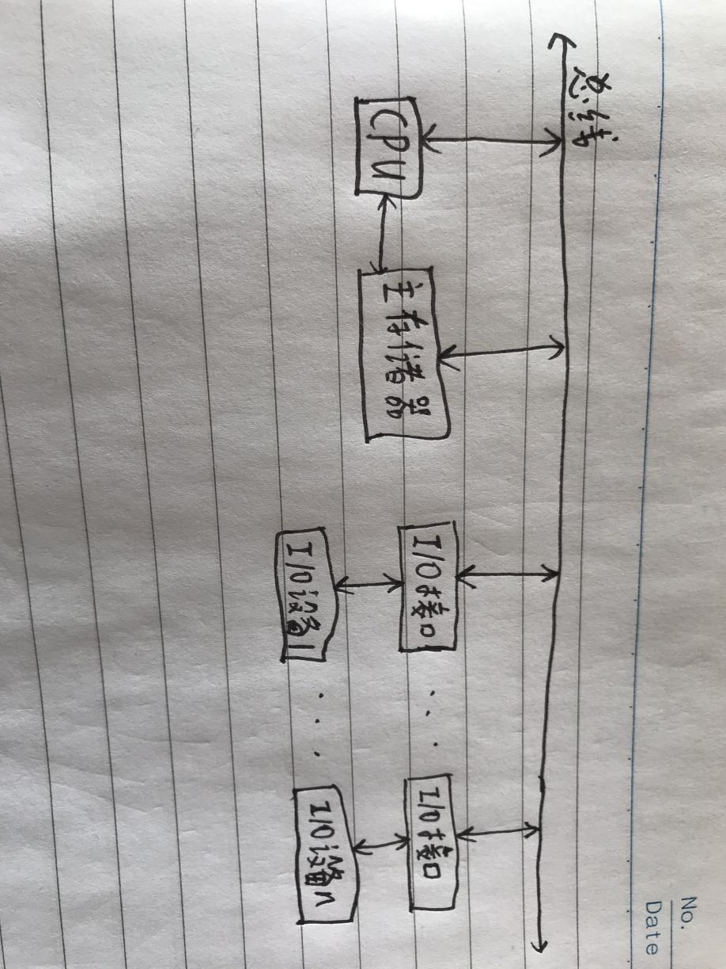

6.
8086地址线20根，2^20=1024KB=1MB，寻址范围为1MB
奔腾II处理器的地址线36根，2^32=4GB，寻址范围为4GB

